SVEUČILIŠTE U ZAGREBU
FAKULTET ELEKTROTEHNIKE I RAČUNARSTVA

SEMINAR

Ozonski omotač

Ela Grga
Anamarija Jelić
Hana Ivandić
Ana Šikić

Zagreb, prosinac, 2019.
Sadržaj

1. Uvod 3
2. Stanje ozonskog omotača 5
3. Plinovi i aktivnosti koji uništavaju ozon 7
4. Prevencija uništavanja ozona 10
5. Međunarodna aktivnost na području zaštite ozonskoj sloja 13
6. Zaključak 15
7. Literatura 17

Uvod
Ozonski omotač dio je Zemljine stratosfere koja se nalazi na udaljenosti 10-50 km od Zemljine površine. Sastavljen je od molekula ozona koje upijaju ultraljubičasto zračenje valne duljine manje od 320 nm. Kako ni jedan drugi element atmosfere ne upija valne duljine između 240 i 290 nm, bez ozonskog omotača štetno bi zračenje stiglo na Zemljinu površinu. Došlo bi do oštećenja DNK i onemogućavanja procesa fotosinteze. U takvim uvjetima više ne bi bilo života na Zemlji.

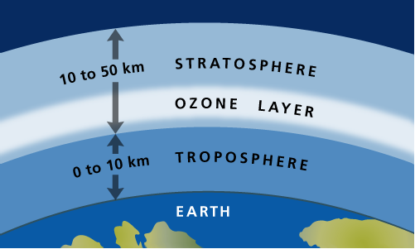
Slika 1: Položaj ozonskog omotača [1]

Za otkriće ozonskog omotača zaslužni su francuski fizičari Charles Fabry i Henri Buisson. Oni su 1913. godine spetroskopskim mjerenjima dokazali njegovo postojanje.
Istraživanje ozonskog sloja nastavio je britanski meteorolog Gordon M. B. Dobson. Razvio je uređaj za mjerenje ozona s tla (Dobsonov ozonski spektrofotometar) i uspostavio svjetsku mrežu stanica za praćenje ozona. Po njemu je nazvana i jedinica za izražavanje količine ozona u stratosferi, Dobsonova jedinica (DU). 1 DU predstavlja 2,69×10¹⁶ molekula ozona po cm² ili 0,4462 mmol po m². Toliko bi iznosio sloj ozona debljine 0,01 mm u standardnim uvjetima (0 °C, 100 kPa). Uobičajena količina ozona u atmosferi je 300 DU.

Debljina i visina ozonskog sloja nisu jednake za cijeli omotač. Debljina se mijenja ovisno o Sunčevom zračenju i godišnjem dobu. Najveća je u proljeće, a najmanja u jesen. Iako je Sunčevo zračenje jače u tropskim krajevima, zbog zračnih strujanja molekule ozona odnose se prema polovima. Iz tog razloga, debljina omotača najveća je na polovima te se smanjuje prema ekvatoru. Zbog slabog strujanja zraka između troposfere i stratosfere u tropskom području, u tom je pojasu ozonski omotač na većim visinama nego u umjerenom i polarnom.

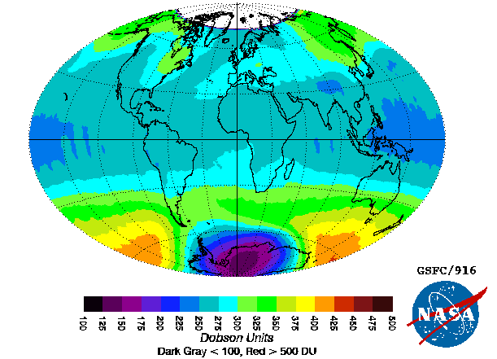
Slika 2: Količina ozona ovisno o geografskom smještaju [2]

Iako je logično zaključiti da je debljina ozonskog sloja najveća nad Antartikom, to u stvarnosti nije tako. Ljudi su godinama koristili spojeve koji su štetni za ozon te time malo po malo uništavali ozonski omotač. Nakon otkrića utjecaja takvih spojeva, počele su se provoditi mjere zaštite ozonskog sloja.

Stanje ozonskog omotača
Mjerenja ozonskog omotača počela su 1957. kad je „British Antarctic Survey“ Dobsonovim metrom za mjerenje atmosferskog ozona započeo rutinske opservacije na Antarktiku. [3]
Mario Molina i Sherwood Roland, dvojica kemičara, 1974. godine u znanstvenom časopisu Nature objavljuju članak o detaljnom utjecaju klorofluorougljika (CFC) na ozonski omotač. Za svoje su istraživanje 1995. dobili Nobelovu nagradu i ono je potaklo razmišljanje o zaštiti ozonskog omotača što je postalo glavna briga 80-ih godina.
Britanski znanstveni tim 1985. godine objavljuje podatke koji jasno pokazuju da sloj ozona koji štiti Zemlju od opasnog zračenja nestaje. Nakon što su satelitske snimke to potvrdile, javnost je postala zabrinuta. Došlo je do rasta svijesti o ljudskom utjecaju na promjenu atmosfere i opsegu koji taj problem donosi. Postalo je jasno da mora doći do promjena i regulacija.
Zahvaljujući Montrealskom protokolu, koji će biti pomnije obrađen u petom poglavlju, smanjena je konsumpcija plinova koji uništavaju ozonski omotač.

Veličina ozonske rupe u razdoblju od 7.9. do 13.10. 1979. iznosila je 1.1×10⁶ km². 2006. godine doseže svoj maksimum od 29×10⁶ km². Iako zbog varijacija atmosfere iznad Antarktika vrijednosti kroz godine variraju, 2019. godine veličina ozonske rupe iznosila je 9.3×10⁶ km², 2018. godine 22×10⁶ km², a 2017. godine 17.4×10⁶ km². Dobivene vrijednosti ukazuju na njeno smanjenje. [4]

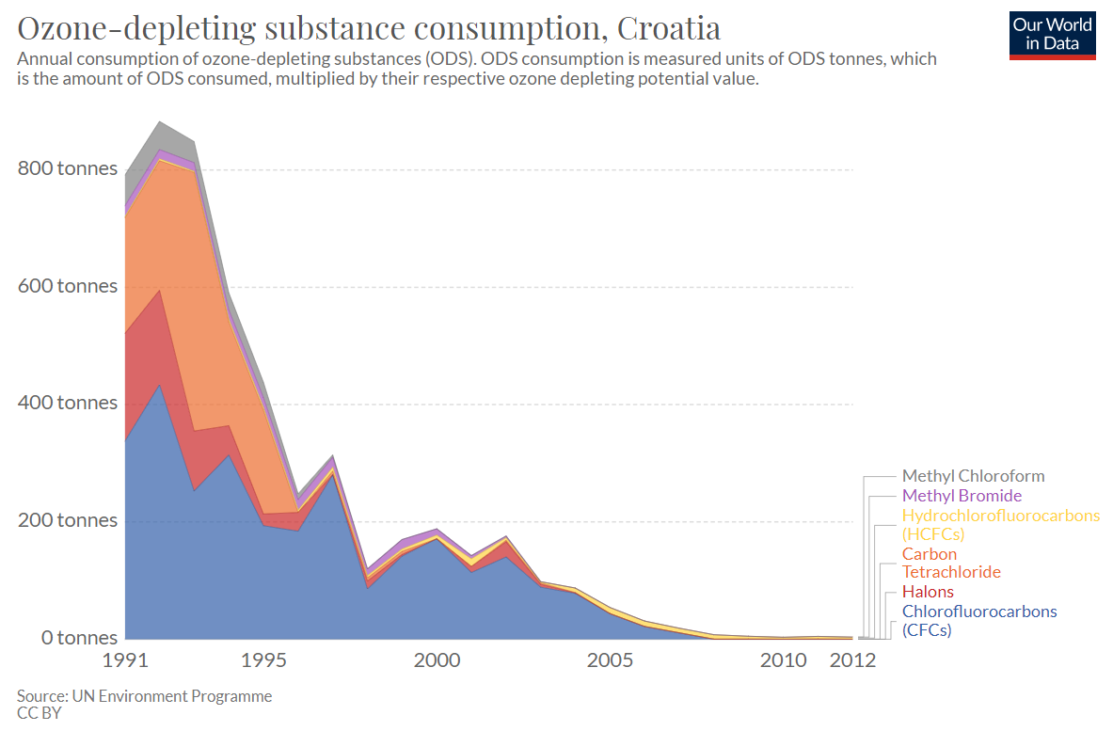
Slika 3: Potrošnja plinova koji uništavaju ozonski omotač, Hrvatska [5]

Zahvaljujući internacionalnom sporazumu i strogoj regulaciji vidi se poboljšanje stanja ozonskog omotača. Znanstvenici predviđaju da će za 30 godina veličina ozonske rupe biti jednaka onoj iz 1980. godine. Vjeruje se da bi, ukoliko se briga o regulaciji štetnih materijala i aktivnosti nastavi, ozonska rupa mogla nestati 2065. godine.
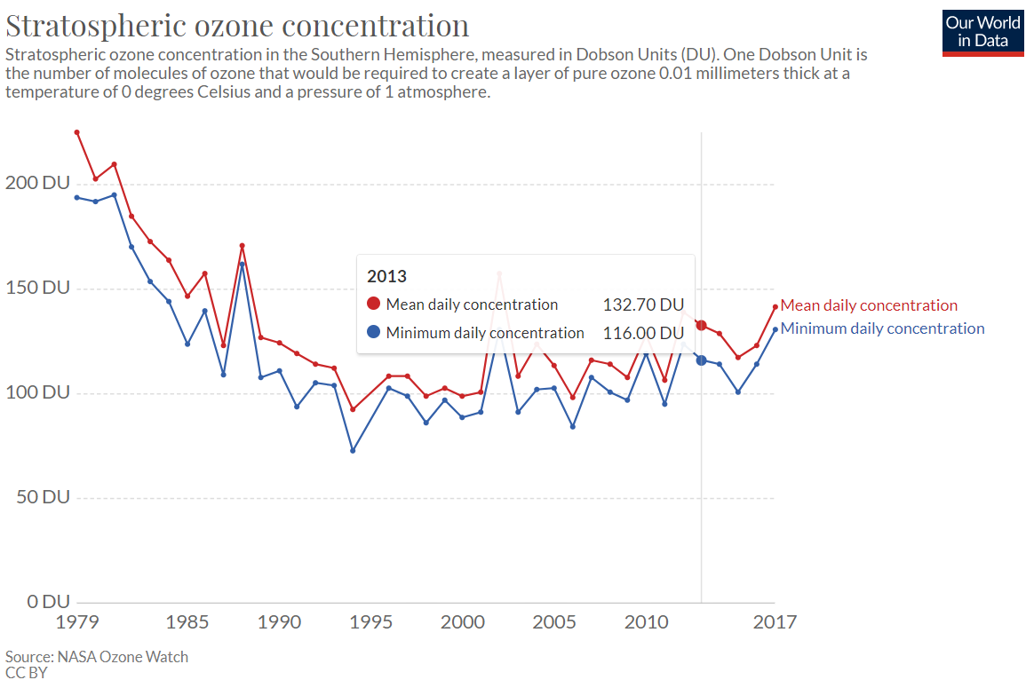
Slika 4: Koncentracija ozona u stratosferi [5]

Plinovi i aktivnosti koji uništavaju ozon
Ozon je molekula koja se sastoji od 3 atoma kisika (O₃). Po obliku molekule vrlo je sličan molekuli vode, no sastoji se od jedne dvostruke i jedne jednostruke veze. Upravo zbog te slabe jednostruke veze prema atomu kisika, ozon je nestabilna molekula.
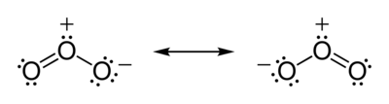
Slika 5: Molekula ozona

Slobodni radikali su atomi, atomske skupine ili molekule koje imaju jedan ili više nesparenih elektrona zbog čega su iznimno kemijski nestabilni i reaktivni. Označavaju se točkom (•) koja predstavlja nespareni elektron. Zbog svoje nestabilnosti mogu postojati vrlo kratko ili u ekstremnim uvjetima poput vrlo niskog tlaka ili visoke temperature. Neki slobodni radikali poput OH (hidroksila), NO (dušikovog monoksida), Br (atoma broma) i Cl (atoma klora) djeluju kao katalizatori u kemijskim reakcijama ozona. Takvim reakcijama dolazi do sve većeg stanjivanja ozona i stvaranja ozonskih rupa.
Dok je prisutnost hidroksila i dušikovog monoksida u stratosferi prirodna, prisutnost klora i broma uzrokovana je ljudskim aktivnostima. Ispuštanjem halona i freona povećava se koncentracija broma i klora čiji svaki atom može razbiti preko 10 000 molekula ozona.
Haloni su kemijski stabilni alkani. Zbog svoje stabilnosti koristili su se kao potisni sprejevi u lakovima i bojama, kao sredstva u uređajima za rashlađivanje i kao plinovi za gašenje požara. Također, često su služili kao zaštita velikih računala, vojne opreme i strojeva komercijalnih letjelica čime su se direktno ispuštali u atmosferu. Kao rezultat ljudskih djelatnosti, najviše su se emitirali halon-1211 i halon -1301.
Metil bromid (CH₃Br) koristio se kao pesticid u poljoprivredi. Činio je značajan izvor broma u atmosferi.
Freoni (klorofluorovodici) su klorirani i fluorirani niži ugljikovodici. Najpoznatiji su freon 11 (CFCl₃), freon 12 (CF₂Cl₂) i freon 13 (CF₃Cl). Koristili su se u sprejevima, u proizvodnji nekih vrsta plastike, pjena i sredstava za čišćenje metala te, poput halona, u uređajima za rashlađivanje.
Nakon što bi rashladni uređaj procurio, došlo bi do ispuštanja freona. Zahvaljujući njihovoj stabilnosti, kisik ih ne bi mogao uništiti, te su mogli doći do ozonskog omotača u stratosferi. Tek tamo bi ih rastavile UV zrake čime bi nastao slobodan radikal klora koji će reagirati s molekulom ozona. Njihovom reakcijom nastat će molekula kisika i radikal klor monoksid (ClO•) koji potom reagira s radikalom kisika (O•) čime se regenerira radikal klora i nastaje molekula kisika.

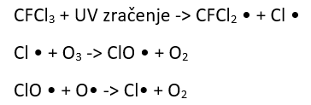
Jednadžba 1: Reakcija freona 11 i ozona

Kao što je vidljivo iz prikazanih kemijskih reakcija, klor na kraju ostaje nepromijenjen. Na taj način ponovno se može iskoristiti kao katalizator za raspad novih molekula ozona.
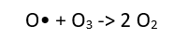
Jednadžba 2: Opća reakcija raspada molekule ozona

Iako se nastojala smanjiti uporaba plinova koji oštećuju ozon, nije ih moguće potpuno iskorijeniti. Kao izvori broma i klora i dalje su brojne ljudske aktivnosti poput korištenja klora za dezinfekciju bazena i otpadnih voda, sagorijevanja fosilnih goriva i različitih industrijskih procesa. Njihov doprinos količinama klora i broma u stratosferi na sreću nije velik pa nisu potrebna ograničenja njihove upotrebe.

Osim ljudskom aktivnošću, izvori plinova štetnih za ozon nalaze se i u prirodi. Tako se iz oceana u atmosferu ispuštaju metil klorid (CH₃Cl), metil bromid (CH₃Br) i bromoform (CHBr₃). Dok se većina bromoforma razgradi u atmosferi, metil klorid iz prirodnih izvora doprinosi s 17% klora, a metil bromid s 30% broma u stratosferi. [6]
Većina klora u stratosferi posljedica je ljudskog djelovanja, dok većina broma dolazi iz prirodnih izvora.

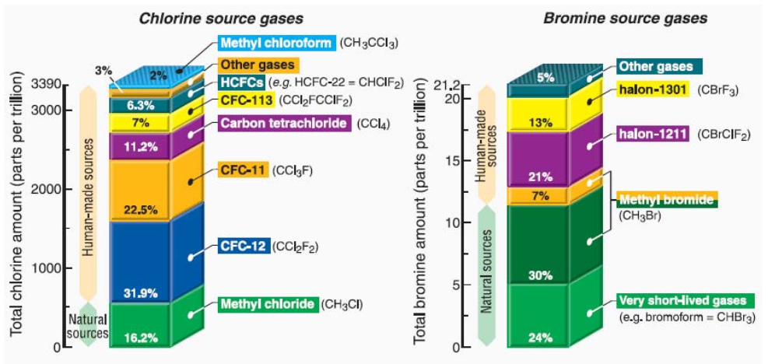
Slika 6: Stratosferski plinovi izvori halogena (2004.) [6]

Ostali plinovi koji utječu na debljinu ozonskog omotača su metan (CH₄) i dušikov (I) oksid (N₂O) koji se spajaju u stratosferi. Time nastaje vodena para, reaktivni vodik i oksidi dušika. Oni sudjeluju u ravnoteži stvaranja i nestajanja stratosferskog ozona, no u puno manjoj mjeri od plinova koji sadrže klor i brom.

Prevencija uništavanja ozona
Freoni ili klorofluorougljici (kemijska formula CFC) počeli su se koristiti 1930. godine, a najrašireniju upotrebu imao je R-12. Jedna molekula freona može uništiti više molekula ozona. Mjerenjima je ustanovljeno da freon u atmosferi ostaje 50 do 100 godina što dovodi do zaključka da će se posljedice još dugo osjećati. Jedino dugoročno rješenje je izbacivanje freona iz upotrebe i pronalazak zamjenskih spojeva.

Diklordifluormetan ili R-12 je freon koji je najčešće upotrebljavan plin CFC tipa. Prva pogodna zamjena za R-12 bio je klordifluormetan ili R-22 koji mu je sastavom dosta sličan (umjesto jednog atoma klora ima atom vodika). Dobiva se iz kloroforma jednadžbom:
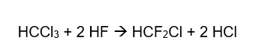
Jednadžba 3: Dobivanje R-22

Njegov utjecaj na omotač samo je 10% utjecaja R-12, ali i on je izbačen iz uporabe. Razlozi za njegovu zamjenu su više ekonomski nego ekološki, a zamijenili su ga plinovi R-407C kao prijelazna varijanta i R-410A kao trajno rješenje. Uređaje s R-22 danas je moguće dobaviti samo uz ekološku dozvolu.
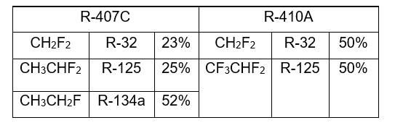
Tablica 1: Sastav plinova R-407C i R-410A

R-134a haloalkansko je rashladno sredstvo koje nema utjecaj na ozonski omotač. Kako su mu termodinamičke osobine slične R-12, od 1990. sve se više upotrebljava u rashladnim krugovima. R-134a spada u grupu haloalkana u kojima je klor kompletno zamijenjen atomima vodika. U posljednjih 10 godina koncentracija R-134a znatno se povećala u Zemljinoj atmosferi. Ne oštećuje ozonski omotač, ali ima velik utjecaj na globalno zatopljenje i na pojavu kiselih kiša.
U zadnje se vrijeme R-134a zamjenjuje rashladnim sredstvom lošijih rashladnih svojstava, ali bez ikakvih negativnih utjecaja na okoliš (obični ugljikov dioksid).
Osim freona vrlo štetne tvari za ozonski omotač su haloni. Upotrebljavaju se kao sredstvo za gašenje požara u protupožarnim uređajima. Označavaju se sa četiri znamenke od kojih prva označava broj ugljikovih, druga broj fluorovih, treća broj klorovih, a četvrta broj bromovih atoma u molekuli halona (pr. halon formule CF₃Br ima oznaku 1301).
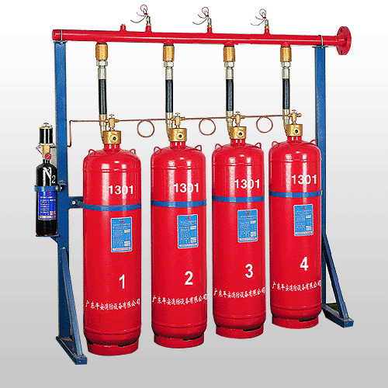
Slika 7: Boce s halonom 1301 [8]

Uslijed uništavanja ozonskog sloja, haloni se zamjenjuju drugim sredstvima, ali za specijalne svrhe (vojna industrija, zrakoplovi) vjerojatno u upotrebi ostaje halon 1301. Kao njegova zamjena koriste se sredstva prirodnog podrijetla koja su po sastavu smjese dušika, argona i CO₂. Najčešće su to inergent, vodena magla i praškasti aerosoli koji su i mnogo učinkovitiji.

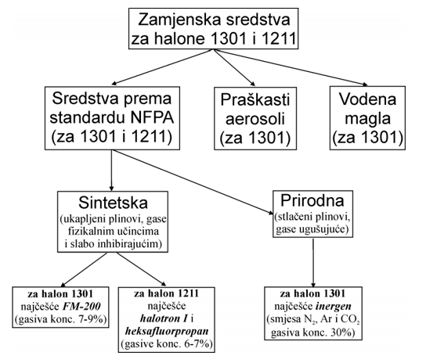
Slika 8: Zamjenska sredstva za halone [9]

Međunarodna aktivnost na području zaštite ozonskoj sloja
Nakon otkrivanja nastanka ozonske rupe uzrokovanog stanjivanjem ozonskog sloja u stratosferi, nastao je Montrealski protokol. To je međunarodni sporazum, potpisan 16. rujna 1987. i stupio na snagu 1989. godine, kojeg ratificira 197 zemalja, odnosno sve članice Ujedinjenih naroda, Cook otoci, Niue i Vatikan. [10] To je bio prvi sporazum kojeg su potpisale sve zemlje svijeta.
Ugovor je strukturiran oko nekoliko skupina halogeniranih ugljikovodika koji iscrpljuju stratosferski ozon. Sve tvari koje su pod kontrolom Montrealskog protokola sadrže ili klor ili brom (tvari koje sadrže samo fluor ne štete ozonskom omotaču).
Cilj Montrealskog protokola je postupno smanjiti proizvodnju i potrošnju tvari koje oštećuju ozonski omotač. Time bi se smanjila njihova prisutnost u atmosferi i daljnje uništavanje ozonskog omotača Zemlje. Sve zemlje koje su potpisale ugovor obvezale su se na zabranu korištenja freona pri proizvodnji.

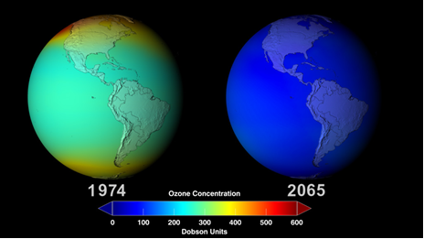
Slika 9: Svijet bez Montrealskog protokola [11]

Montrealski protokol primjer je brzog djelovanja i najveći uspjeh Ujedinjenih naroda u svrhu zaštite Zemlje, što se vidi iz činjenice da je stupio na snagu svega 14 godina nakon objave istraživanja o utjecaju freona na stanje ozonskog omotača. Zahvaljujući brzom djelovanju, ozonski omotač polako se oporavlja.
Nakon stupanja na snagu, Montrealski protokol bio je izložen revizijama 9 puta. Zadnja revizija je iz 2016. godine u Kigaliju.

Zakoni i regulacije Europske unije o tvarima koje oštećuju ozon jedni su od najstrožih i najnaprednijih na svijetu. Kroz niz propisa, EU nije samo ispoštovala Montrealski protokol, već je često postupno ukidala opasne tvari brže nego što je bilo potrebno. Također regulira i nadzire ne samo one tvari obuhvaćene Montrealskim protokolom (preko 90 kemikalija), već i pet dodatnih kemikalija koje se nazivaju „nove tvari“. [12] Izvješće Europske agencije za okoliš iz 2018. godine pokazuje da je Europska unija uništila ili izvezla više tvari koje oštećuju ozon nego što ih je proizvela ili uvezla.

Naspram Europske unije koja se drži Montrealskog protokola, 2018. godine znanstvenici su otkrili da se u Kini, u provinciji Shandong, i dalje znatno industrijski proizvode tvari koje su štetne za ozonski omotač. Emisije iz provincije Shandong predstavljaju veliki dio emisija koje premašuju globalne procjene prema Montrealskom protokolu. [13]

Unatoč Kininom nepoštivanju sporazuma, od stupanja na snagu Montrealski protokol slavi značajna postignuća. Stekao je status prvog globalnog režima s univerzalnom ratifikacijom. Diljem svijeta postupno se ukinulo korištenje 98% tvari koje uništavaju ozonski omotač. Gotovo sve države pridržavaju se strogih obaveza. To sve čini Montrealski protokol jednim od najuspješnijih pokušaja zaštite Zemlje i okoliša.

Zaključak
Ozonski omotač ključan je za život na Zemlji. Čovjek je svojim djelovanjem već znatno utjecao na njegovo trenutno stanje. Uporaba štetnih plinova u sprejevima, klimama, lakovima i različitim industrijama uzrokovala je stvaranje ozonskih rupa. Iako su u prirodi već prisutni spojevi štetni za ozon, njihov je utjecaj puno manji od utjecaja spojeva koje koriste ljudi.
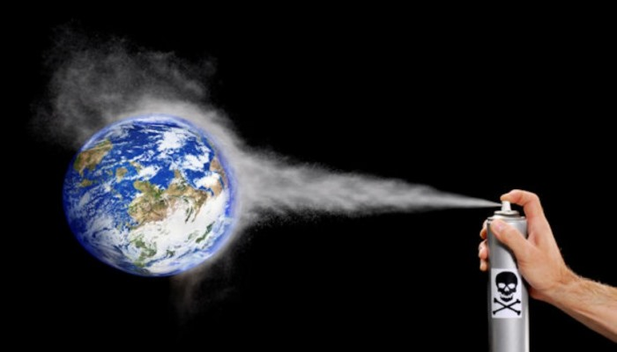
Slika 10: Ilustracija utjecaja štetnih plinova na Zemlju [14]

Ako ljudi žele nastaviti živjeti na Zemlji, njihova je dužnost zaštiti ozonski omotač. Korištenjem zamjenskih plinova koji nisu štetni umjesto freona i halona, Zemljina površina čuva se od štetnih UV zraka.

Slika 11: Ljudski utjecaj na očuvanje planete [15]
Montrealski protokol igrao je važnu ulogu u osvještavanju ljudske uloge u zaštiti ozona. 197 zemalja svijeta obavezalo se na izbacivanje freona, halona i drugih štetnih halogeniranih ugljikovodika iz uporabe. Zahvaljujući njemu, došlo je do znatnog smanjenja količine štetnih plinova i do ranih znakova oporavka ozonskog omotača. Vjeruje se da će se Zemljin ozonski omotač u potpunosti obnoviti do 2065. godine.
U spomen potpisivanja Montrealskog protokola, najuspješnijeg međunarodnog sporazuma o zaštiti okoliša, svake se godine 16. rujna obilježava Međunarodni dan zaštite ozonskog omotača.
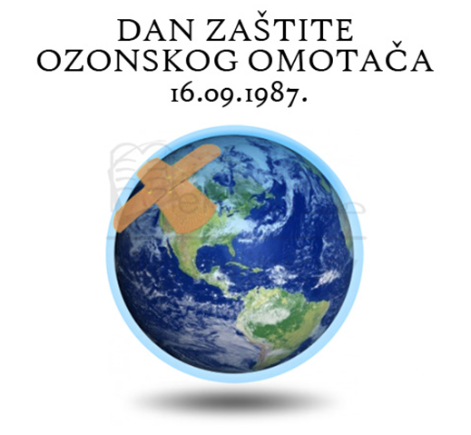
Slika 12: Međunarodni dan zaštite ozonskog omotača [16]

Literatura
- The ozone layer 13.3.2011. http://05lovesgeography.blogspot.com/2011/03/ozone-layer.html 7.12.2019.
- https://serc.carleton.edu/introgeo/teachingwdata/examples/StO3.html
- Laura Betz NASA's Goddard Space Flight Center, Greenbelt, Md., 2012. https://www.nasa.gov/topics/earth/features/ozone-history.html
- Eric R. Nash, NASA Ozone watch, 2018., https://ozonewatch.gsfc.nasa.gov/meteorology/annual_data.html
- Hannah Ritchie and Max Roser (2019) - "Ozone Layer". Published online at OurWorldInData.org. Retrieved from: https://ourworldindata.org/ozone-layer
- Twenty Questions and Answers About the Ozone Layer: 2006 Update: http://www.unep.fr/ozonaction/information/other_documents/Twenty-questions-and-answers_Bosnia-6214.pdf
- Ozon djelovanje i dezinfekcija, http://www.aurasteril.com/ozon.html, 12.12.2019.
- Halon 1301, 6.11.2012., http://itggarminmountwallpaper.blogspot.com/2012/11/halon-1301.html, 9.12.2019.
- Gorenje i gašenje, https://www.vatrogasci-opatija.hr/wp-content/uploads/2017/03/Gorenje-i-ga%C5%A1enje-JVP-Opatija.pdf 9.12.2019.
- Montreal Protocol, https://en.wikipedia.org/wiki/Montreal_Protocol 11.12.2019.
- Alison Schuyler Odgen, A World Without The Montral Protocol, 22.9.2011., https://svs.gsfc.nasa.gov/10824 12.12.2019.
- EU on track to end use of chemicals harming the ozone layer, 17.9.2019. https://europeansting.com/2019/09/17/eu-on-track-to-end-use-of-chemicals-harming-the-ozone-layer/#:~:targetText=The%20European%20Union%20(EU)%20has,than%20it%20produced%20or%20imported. 12.12.2019
- Matt McGarth, Ozone layer: Banned CFCs traced to China say scientists, 22.5.2019. https://www.bbc.com/news/science-environment-48353341 12.12.2019.
- Ozonski omotač Zemlje ipak se oporavlja, 7.11.2018. https://www.zenit.ba/ozonski-omotac-zemlje-ipak-se-oporavlja/ 9.12.2019.
- Marija Dušević, Međunarodni dan zaštite ozonskog sloja, 16.9.2014. http://www.narodni-list.hr/posts/46225001 9.12.2019.
- http://library.foi.hr/metelgrad/index.php?page=dogadjaji&godina=2017&mjesec=09&dan=16&lang=en 11.12.2019.
- Ozone Regulation, https://ec.europa.eu/clima/policies/ozone/regulation_en 11.12.2019.

